**Решение статистических и расчётно-графических задач.(егэ-9)**

**<https://disk.yandex.ru/d/0bd9kjUPcnO75w>**

Задачи для разбора

1. Из статграда. Только excel-ем, почему – прочитайте условие.

Файл 9вар4.

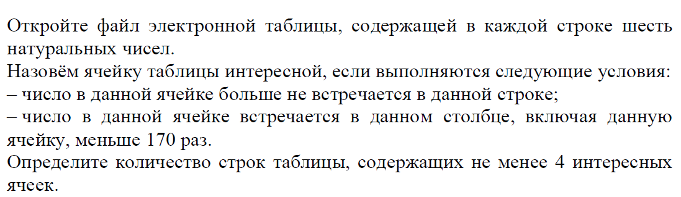

10422 ***1.№ 7030  (Уровень: Сложный)***

Откройте файл электронной таблицы, содержащей в каждой строке шесть натуральных чисел. Определите количество строк таблицы, для которых выполняются все условия:

- в строке три числа повторяются ровно два раза;  
- эти три числа образуют стороны прямоугольного треугольника.

В ответе запишите одно число. **148 *2. № 10091 Демоверсия 2024 (Уровень: Средний)***

Откройте файл электронной таблицы, содержащей в каждой строке семь натуральных чисел. Определите количество строк таблицы, для чисел которых выполнены оба условия:  
– в строке есть два числа, каждое из которых повторяется дважды, остальные три числа различны;  
– среднее арифметическое всех повторяющихся чисел строки меньше среднего арифметического всех её чисел.  
В ответе запишите только число. **83**

**3. №7674**

В файле содержатся строки, в каждой из которых 5 чисел. Определите количество строк, в которых есть 3 числа, которые не повторяются, а среднее значение неповторяющихся чисел, меньше среднего значения повторяющихся чисел. В ответ укажите найденное количество строк. **344**

Задачи для самостоятельного решения

0. файл 09st12mart

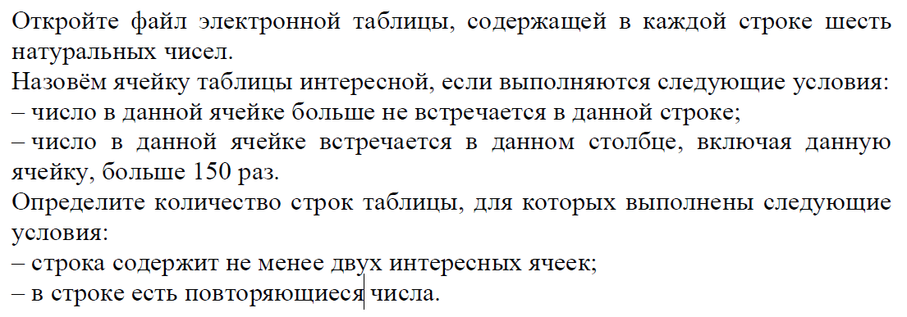

2195

***1. № 10910 (Уровень: Средний)***

 В файле электронной таблицы в каждой строке записаны 6 натуральных чисел. Определите количество строк таблицы, содержащих числа, для которых выполнены следующие условия:  
– минимальное число не повторяется;  
– среди остальных чисел строки есть повторяющиеся;  
– сумма максимального и минимального чисел строки меньше, чем сумма повторяющихся чисел. **447**

**2.  *№ 9778 Основная волна 20.06.23 (Уровень: Средний)***

Откройте файл электронной таблицы, содержащей в каждой строке шесть натуральных чисел. Определите наименьший номер строки таблицы, для чисел которой выполнены оба условия:

— в строке есть только одно число, которое повторяется дважды, остальные четыре числа различны;  
— повторяющееся число строки не меньше, чем среднее арифметическое четырёх её неповторяющихся чисел.

В ответе запишите только число.

**34**

**3**. ***№ 7335  (Уровень: Средний)***

Определите количество строк в электронной таблице, каждая из которых содержит четыре натуральных числа и соответствует только одному из следующих критериев:

– В строке нет повторяющихся чисел, а целочисленное среднее арифметическое максимального и минимального чисел присутствует в строке.

– В строке есть повторяющиеся числа, и сумма квадратов этих чисел меньше суммы квадратов неповторяющихся чисел.

Подсчитайте количество строк, удовлетворяющих только одному из этих условий, и укажите результат в ответе. **1151**

***4. № 6925 (Уровень: Сложный)***

Откройте файл электронной таблицы, содержащей в каждой строке шесть неотрицательных целых чисел. Определите количество строк таблицы, содержащих числа, для которых выполнено только одно из условий:

– в строке только одно число повторяется дважды, а остальные не повторяются;

– в строке среднее арифметическое чётных чисел отличается от среднего арифметического нечётных чисел более чем на 50.

В ответе запишите только число.

*Среднее арифметическое для 0 чисел принять равным нулю.**862**

***5. № 4697 Демоверсия 2023 (Уровень: Средний)***

Откройте файл электронной таблицы, содержащей в каждой строке шесть натуральных чисел. Определите количество строк таблицы, содержащих числа, для которых выполнены оба условия:

– в строке только одно число повторяется ровно два раза, остальные числа различны;

– среднее арифметическое неповторяющихся чисел строки не больше суммы повторяющихся чисел. **2241**

6. ***№ 21592 (Уровень: Средний)***

Откройте файл электронной таблицы, содержащей в каждой строке восемь натуральных чисел. Определите наибольший номер строки таблицы, содержащей числа, для которых выполнены оба условия:

– в строке есть ровно три числа, каждое из которых повторяется дважды, остальные числа без повторений;

– квадрат разности наибольшего и наименьшего из повторяющихся чисел строки больше удвоенной суммы квадратов её неповторяющихся чисел.

В ответе запишите только число.

**29938**

Домашнее задание.

***№ 17550 Основная волна 08.06.24 (Уровень: Базовый)***

Откройте файл электронной таблицы, содержащей в каждой строке шесть натуральных чисел. Определите количество строк таблицы, содержащих числа, для которых выполнены оба условия:  
– в строке только одно число повторяется трижды, остальные числа различны;   
– квадрат суммы всех повторяющихся чисел строки больше квадрата суммы всех её неповторяющихся чисел.   
В ответе запишите только число.

***№ 17522 Основная волна 07.06.24 (Уровень: Базовый)***

Откройте файл электронной таблицы, содержащей в каждой строке четыре натуральных числа. Определите количество строк таблицы, содержащих числа, для которых выполнены оба условия:   
– наибольшее из четырёх чисел меньше суммы трёх других;   
– среди четырёх чисел есть только одна пара равных чисел.   
В ответе запишите только число.